Je možné v dnešní době žít bez mobilního telefonu?
1. Scénář hodiny:
Čas: 90 min (dvě vyučovací hodiny)

- Přivítejte žáky – 1 min.
- Představte téma a formu práce v hodině – metoda debaty „pro” a „proti” – 2 min.
- Promítněte video – 10 min.
- Rozdělte třídu do 2 skupin – 2 min.
- Vyberte 2 osoby z každé skupiny – 2 osoby ze skupiny příznivců a 2 osoby ze skupiny odpůrců této teze, které spolu s učitelem budou plnit roli moderátorů, a vyberte 3 osoby, které budou plnit roli poroty. Porota rozhodne, která strana zvítězila. Během debaty členové poroty mohou pokládat otázky, avšak nemohou navrhovat odpovědi na otázky ani podporovat žádnou ze stran – 3 min.
- Zástupce každé skupiny losuje stranu: pro a proti – 2 min.
- V rámci přípravy na debatu rozdejte otázky pro příznivce a odpůrce. Zajistěte žákům přístup k internetovým zdrojům – 20 min.
- Proveďte debatu – 25 min.
- Proveďte poradu s porotou za účelem rozhodnutí o vítězích debaty. Vyhrává ta strana, která v hlasování získala většinu – 5 min.
- Oznamte výsledek debaty a odůvodněte jej. Každý člen poroty může na toto téma vyjádřit svůj názor – 10 min.
- Shrňte debatu. Poukažte na její silné stránky. Nejaktivnější žáky oceňte odpovídající známkou v deníku – 10 min.

2. Seznam argumentů pro žáky:
Argumenty pro příznivce | Argumenty pro odpůrce
Bez telefonu je možné věnovat více času rodině a známým. | Většinu informací potřebných k životu najdu na telefonu
Namísto konverzace přes telefon je možné domluvit se a jít někam společně, do restaurace, na procházku apod. | Když jdu na úřad vyřídit nějakou záležitost, neztrácím čas, protože jsem připraven. Během čekání v řadě zjišťuji, co může být nezbytné k jejímu vyřízení.
Místo komunikace prostřednictvím telefonu je možné navštívit známého, jet za ním na kole - prospěje to zdraví. | Kdekoliv a kdykoliv mohu být v kontaktu se známými a rodinou
Místo zapínat aplikaci s mapami, se někoho můžeme zeptat na cestu. | Na telefonu mám všechny aplikace, které potřebuji ke vzdělávání
Den si můžeme naplánovat tak, abychom telefon na několik hodin odložili. | Telefon používám, když cvičím
Příliš mnoho času trávíme nesmyslným zíráním na displej telefonu. Za tuto dobu bychom mohli udělat mnoho užitečných věcí, např. věnovat se svým koníčkům. | Aplikace na telefonu monitorují mé zdraví – mám cukrovku
Pokud všechno zařizujeme prostřednictvím smartphonů, jak si v životě poradíme, když vypnou telefon a nebude možné jej použít? | Když se ztratím, používám mapy v telefonu
Samozřejmě, většina lidí používá mobilní telefon, ale ne všichni. I ta menšina funguje normálně. | Když jsem sama, např. na horách, cítím se bezpečně. Na telefonu mám aplikaci „Záchrana”.
Telefon omezuje rozvoj sociálních kompetencí, bez něj se snadněji naučíme komunikovat bezprostředně s lidmi. | Telefon je mou druhou „pravou rukou”. Snažím se, aby byl vždy nabitý, protože někdo může potřebovat mou pomoc.
A co když najednou bude vypnut přístup k internetu? Jak si poradím, pokud nebudu znát jiné způsoby vyhledávání informací a nebudu mít sociální kompetence, abych mohl jednoduše komunikovat s lidmi? | Používám aplikace pro předpověď počasí, které mne upozorňují na blížící se bouřky apod.
Telefon zabírá mnoho času, který je možné využít na vlastní vývoj. Bez toho člověk neocení své hodnoty. | Telefon nezpůsobuje závislost, pouze usnadňuje život.
O víkendu telefon vypínám. Díky tomu mám opravdu čas na sebe. | Pomocí telefonu mohu udělat mnohem více věcí
Díky tomu, že nákupy dělám osobně, a ne prostřednictvím telefonu, setkávám se s lidmi. Poznávám sousedy a lidi, kteří bydlí v mém městě. | Pomocí telefonu dělám nákupy. Proč ztrácet čas vycházením z domova
Když mám vypnutý telefon, jsem klidná a nic mne nedekoncentruje. | Bez telefonu se cítím jako bez ruky.

3. Argumenty pro učitele.
Navrhuji, abyste o tomto víkendu na 1 den vypnuli telefon. Všichni jsme ohroženi závislostí na telefonu. Distanční výuka, která se přemístila na internet, způsobila, že jsme se ještě více svázali s internetem a telefony. Neustálé zírání na displej mobilního telefonu zhoršuje naše asociační schopnosti, možnost vzdělávání a zapamatování. Osobní náklady, které nám vznikají tím, že nekontrolujeme čas, který trávíme před displejem smartphonu, nejsou viditelné okamžitě. Rodinné nebo přátelské vztahy se tím neposilují, spíše naopak. I když nebydlíte ve stejném městě jako vaši přátelé, je lepší někam zajít a setkat se – třeba i v půli cesty, nežli trávit čas před displejem telefonu.
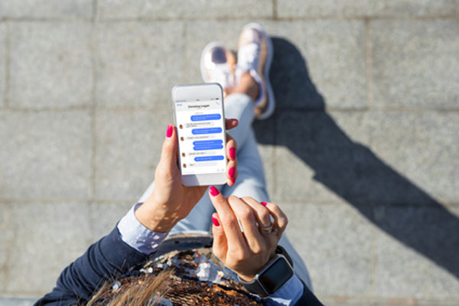
Fotografie: https://www.uzaleznieniabehawioralne.pl/raporty-z-badan/siecioholizm-raporty-z-badan/mlodzi-polacy-nie-potrafia-zyc-bez-smartfonow/
Zdroje:
https://stayfly.pl/2015/11/jak-wyglada-zycie-bez-telefonu/
https://www.uzaleznieniabehawioralne.pl/raporty-z-badan/siecioholizm-raporty-z-badan/mlodzi-polacy-nie-potrafia-zyc-bez-smartfonow/
https://biznes.newseria.pl/news/statystyczny-polak-nie,p1938522048

